Back Office : Configuration and implementation of a commercial offer

Create products categories

Access
The creation of category or products line is done via the backoffice of the catalog of your shop. Follow the link “Go to products backoffice”

Creation
Cliquez ensuite sur le lien “Edit catégories” puis sur le lien “New category”.
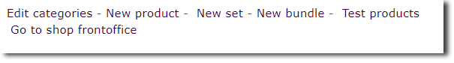
Choisissez un nom et une description, la visibilité ou non de la catégorie et enfin cliquez sur “Enregistrer”.
Le nombre de produits affectés une catégorie apparaitra dans la colonne “Produits dans la catégorie”.

Modification, supression, ordre
Vous pouvez également modifier (roue crantée), supprimer (Croix) et ordonner (flèches hautes et basses) vos catégories.
Les catégories peuvent également être organisées en sous catégories. Il suffit de désigner la catégorie parente retenue au moment de la création de votre catégorie. (Choix via liste déroulante)
Nota : Une fois les produits créés et affectés à des catégories, leur nombre s'affiche en regard de la catégorie.
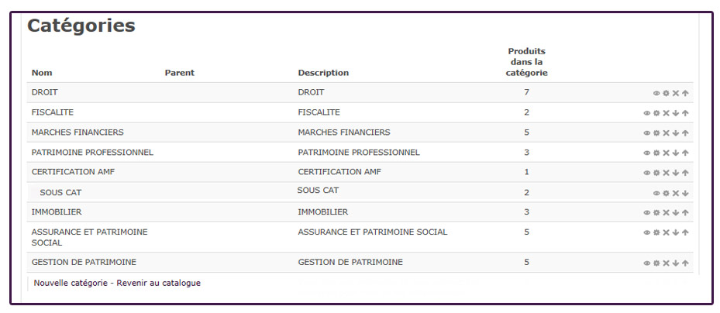

Rendu en front Office
Les catégories ou familles de produits apparaissent sous forme d'onglets en frontoffice.
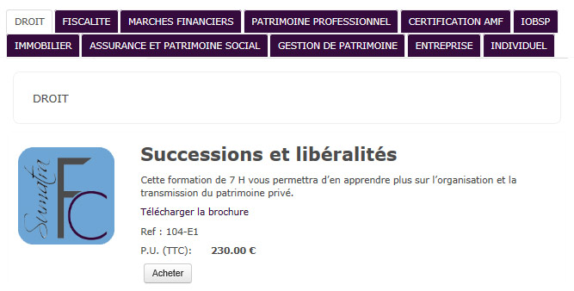

Back to Configuration and implementation of a commercial offer -Revenir au sommaire du composant Local Shop (Boutique) - Back to catalogue

